¡Por Colombia! Iván Duque
Mario Javier Pacheco
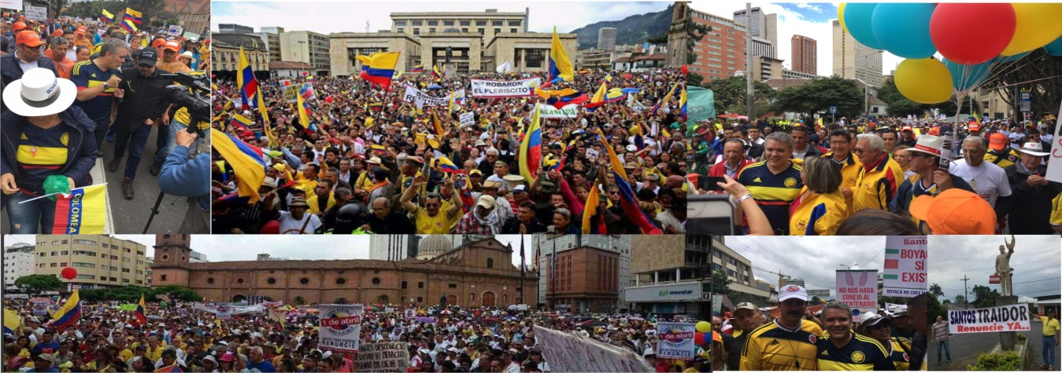
El pueblo soberano escoge sus representantes y es su derecho despojarlos del mandato si lo traicionan. Iván Duque ha sido puntual en rechazar las acciones ilegítimas de Santos, que el pueblo repudió en la enorme marcha del 1 de abril
Las gentes desbordaron las calles en Medellín, encabezadas por el ex presidente Uribe, en Bogotá, encabezadas por Iván Duque; en Barranquilla, en Cali, en Santa Marta, en Villavicencio, en Valledupar, encabezadas por Faruk Urrutia y Amal Sajím, en Cúcuta por José Obdulio Gaviria y Juan C. Capacho. Hasta en Belén de los Andaquiés la estatua de Santos fue defenestrada.
Luigi Echeverri, Ex director en el BID, abogado, empresario y rejoneador decidió empeñarse en la tarea de frenar el deslizamiento de Colombia hacia el abismo, impulsando la candidatura presidencial del senador Iván Duque, el de mayores méritos para ser candidato del Centro Democrático y Presidente de la República.
Ni las FARC, ni los santistas desconocen que el mayor elector de Colombia se llama Álvaro Uribe Vélez, demostrado con las contundentes victorias regionales y luego en las presidenciales de 2002 y 2006 a nombre propio; 2010 endosando sus votos a Juan Manuel Santos. En 2014 con más de siete millones de votos para Oscar Iván Zuluaga, y en 2016 ganando con el NO, contra toda la maquinaria y la corrupción del Estado. Quien lo refute vive en otro planeta, así que de su aval depende en gran parte la presidencia.
De un documento de Echeverry extractamos lo siguiente:
Iván Duque con sus éxitos en gestión de desarrollo socio-económico internacional, demuestra que política y excelencia sí pueden coexistir.
Iván es abogado de la Universidad Sergio Arboleda con maestrías en Finanzas y Administración Pública y Derecho Internacional de “American University” y “George Town University”, de Washington D.C., y varias especializaciones entre ellas, en negociación de la Universidad de Harvard.

Comparte banca y trabaja de la mano con Álvaro Uribe Vélez en el congreso de la república, es su “hombre de confianza” en materias económicas, jurídicas, financieras y otros asuntos de Estado.

Iván Duque es apasionado por la transparencia en la gestión pública; por la disciplina y por el trabajo marcada por valores éticos con sentido de la honorabilidad como obligación social. Mantiene una inusual rigurosidad académica, para el estudio y el debate.

Desde joven ha sido columnista de Portafolio, y escribe para El País de España, El Colombiano de Medellín y Kienyke. Es autor de varios libros y centenares de columnas en diarios de circulación nacional e internacional.

Se le reconoce como uno de los más combativos miembros de la oposición al gobierno desde el congreso en unión con el ex presidente Uribe.

Su trabajo legislativo es enorme. Aquí algunas de sus ponencias y debates.

Proyecto de Ley sobre retiro anticipado de Cesantías para pre financiar la educación de los hijos (Ley de la República)
http://www.ivanduque.com/publicaciones/2016/9/29/ley-de-cesantas-para-prefinanciar-la-educacin
Cesantías asegurarían universidad de sus hijos
https://www.youtube.com/watch?v=Zhc4CDaYo8M

Licencia de Maternidad con la Representante Tatiana Cabello. Ya es Ley
http://www.ivanduque.com/publicaciones/2017/1/4/licencia-de-maternidad

Ley Naranja (en trámite para ser ley de la república)

Debates políticos y socio-económicos de importancia nacional (ver links):
Debate contra la venta de ISAGEN
Isagen no puede ser sacrificada como premio al mal gobierno.
https://www.youtube.com/watch?v=YGusK-1wB18

Debate sobre Reficar
¿Qué pasó con Reficar?
https://www.youtube.com/watch?v=EAoKyEgCHHQ&t=249s

Situación Energética (Solicitud de Renuncia a los Directivos de la CREG)
Colombia está ante una carretilla minero energética
https://www.youtube.com/watch?v=fhlkT0vdDo8&t=1s
Locomotora minero energética se fundió
https://www.youtube.com/watch?v=sdjp1tjf-vk&t=79s
¿Que pasa con la escasez de gas en la región Caribe?
https://www.youtube.com/watch?v=RW87GsifK28

Situación Económica del País – Debate al Ministro de Hacienda
Gobierno deja más preocupaciones que respuestas: senador Duque
https://www.youtube.com/watch?v=qpINtaCMuuM
Las 10 realidades que MinHacienda desconoce de la economía colombiana
https://www.youtube.com/watch?v=KsmNme40QLg
Colombia, campeón olímpico en desajuste económico Iván Duque
https://www.youtube.com/watch?v=WEEUSmUgMMY&t=205s

Debate al sector minero colombiano
Realidad Minera, senador Iván Duque. Parte I
https://www.youtube.com/watch?v=nZJOKzsFHk0

Debate sobre la Reforma Tributaria
Sofismas y realidades de la reforma tributaria: senador Iván Duque
https://www.youtube.com/watch?v=p7Pb5EnWOH0
Lo bueno, Los mitos económicos del posconflicto
https://www.youtube.com/watch?v=IxsIjdhLzEM
La paz no puede ser el triunfo del crimen sobre la justicia
https://www.youtube.com/watch?v=aDE9oX-Sjuw
Refrendación de acuerdos de Cuba no puede ser un simple sí o un no
https://www.youtube.com/watch?v=V-1eqBrpOwQ
Proyectos para refrendación e implementación de acuerdos son un golpe de Estado contra el pueblo
https://www.youtube.com/watch?v=BfpQvuFvnTM
No puede haber una nueva Constitución para la paz
https://www.youtube.com/watch?v=ja_BTjvY1UQ

www.mariojavierpacheco.com
@mariojpachecog

